**Московский государственный технический**

**университет им. Н.Э. Баумана.**

Факультет «Информатика и управление»

Кафедра ИУ5. Курс «СПО»

Отчет по лабораторной работе №3-4

«Клиент-серверное приложение системы электронного документооборота»

|  |  |  |
| --- | --- | --- |
| Выполнил: |  | Проверил: |
| студент группы ИУ5-61Б |  | преподаватель каф. ИУ5 |
| Белоусов Евгений |  | Семкин П.С. |
| Подпись и дата: |  | Подпись и дата: |

Москва, 2020 г.

1. **Цель работы**
2. Знакомство с сетевой архитектурой системы электронного документооборота OpenText.
3. Моделирование бизнес процессов с помощью OpenText Process Service:
4. Создание модели процесса с помощью программы Process Designer.
5. Управление жизненным циклом бизнес процессов с помощью программы Process Administrator.

**2. Выполнение**

1. Установка сервера Server-Process

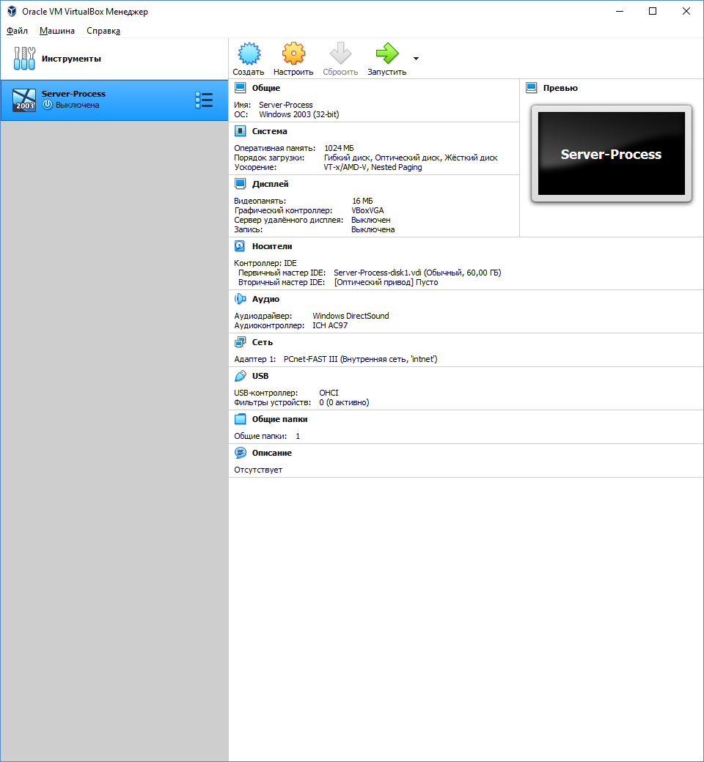

1. Настройка сервера Server-Process
   1. Запуск Database Configuration Assistant

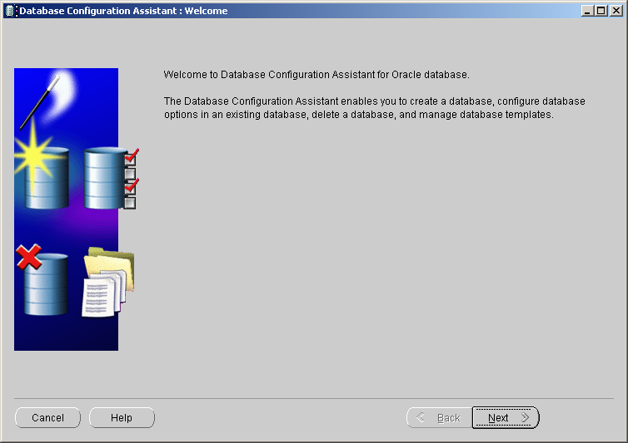

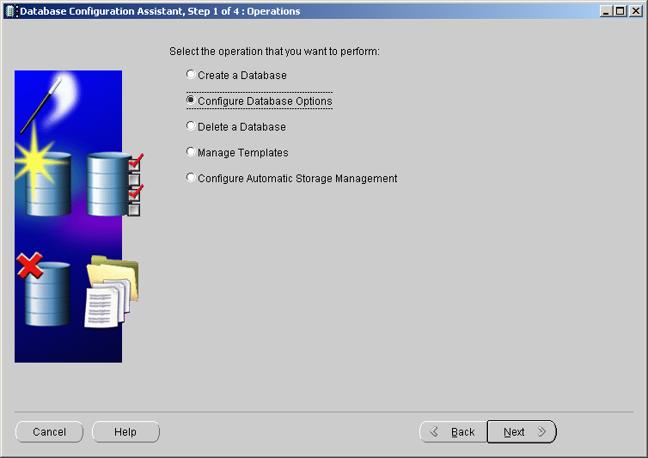

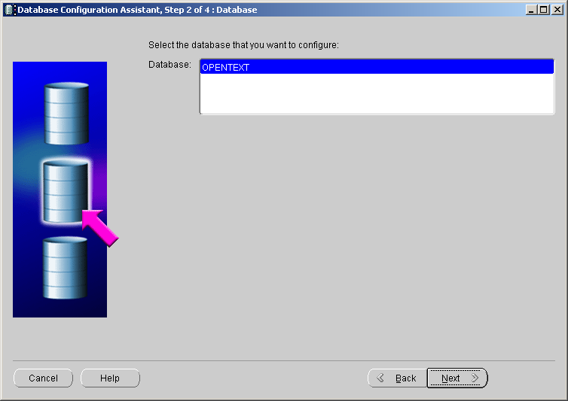

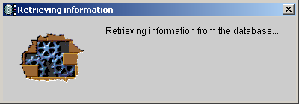

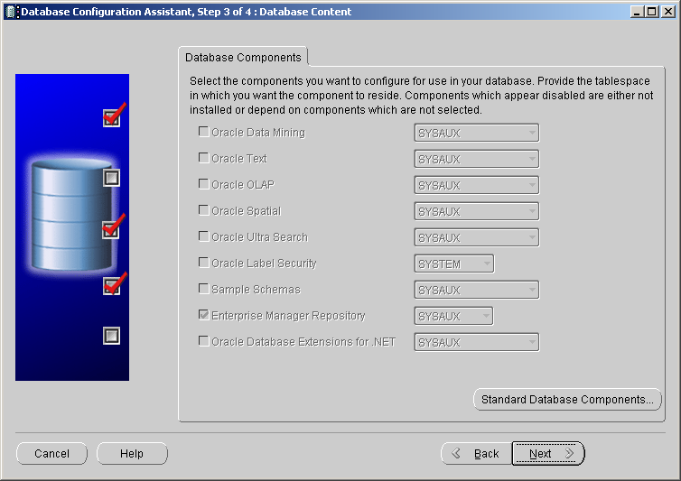

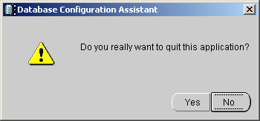

* 1. Перезапуск Apache Server

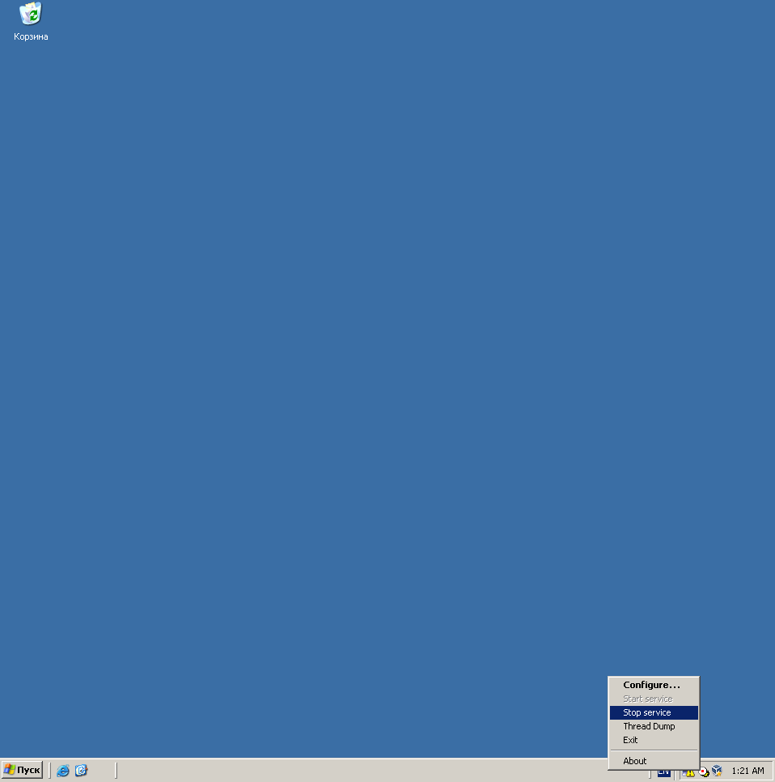

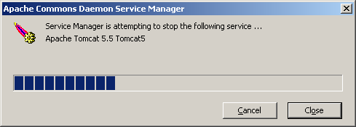

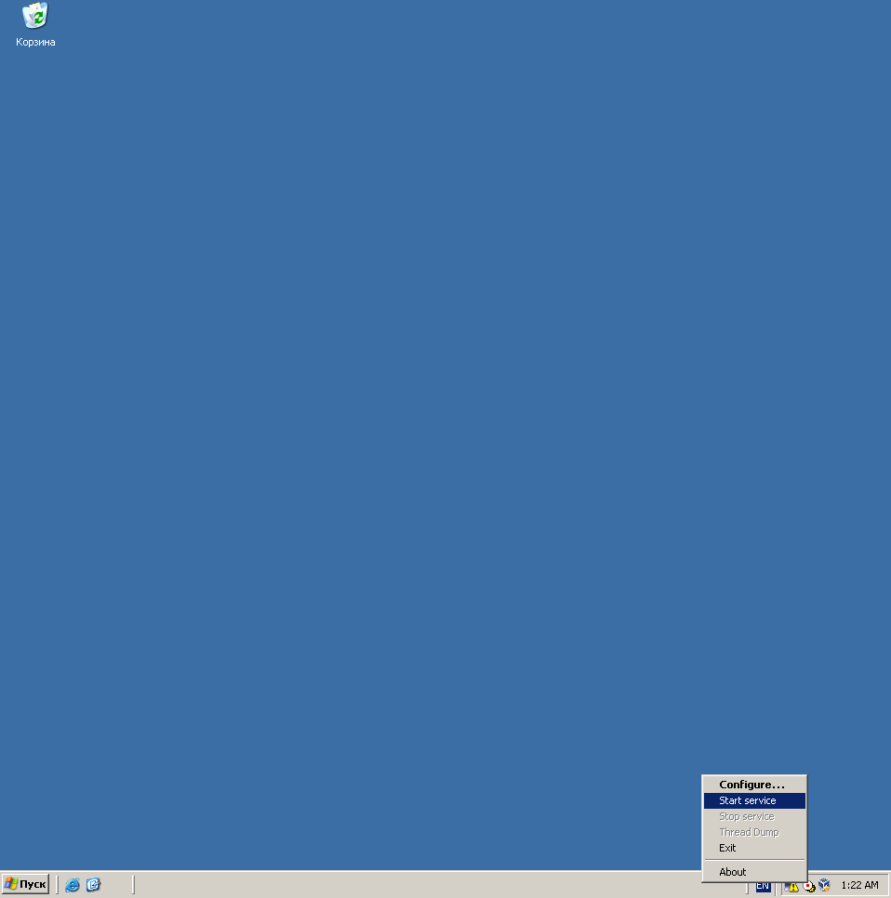

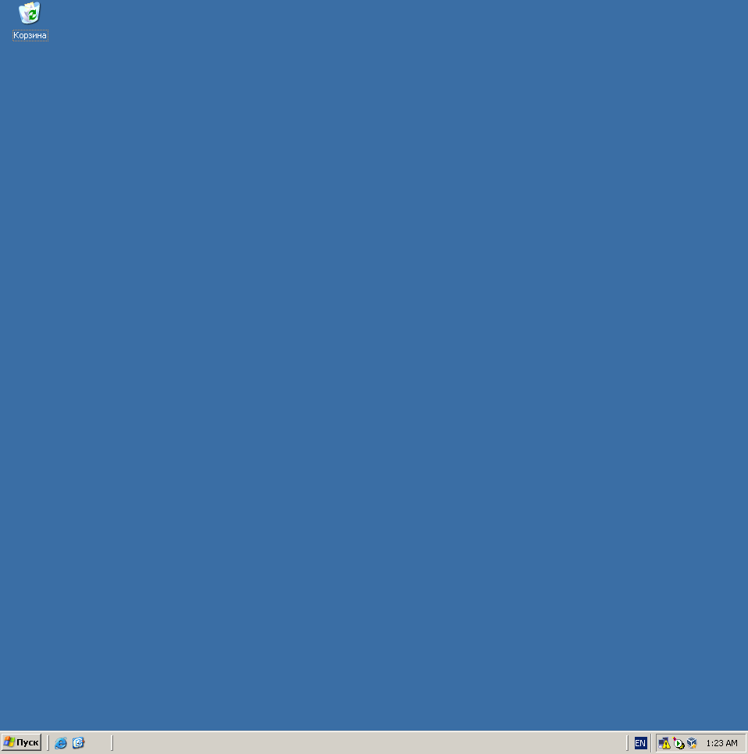

* 1. Перезапуск службы Process Service

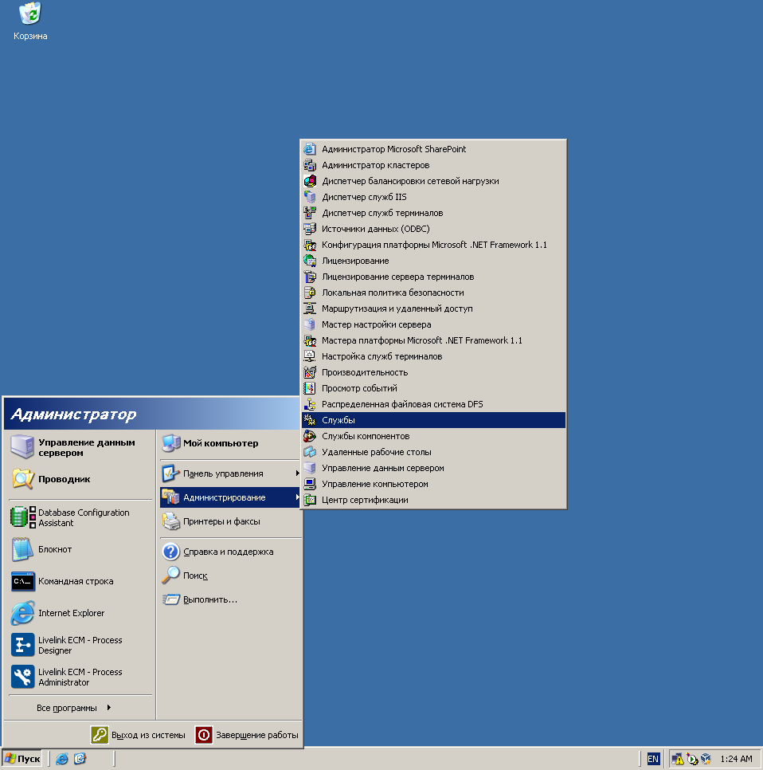

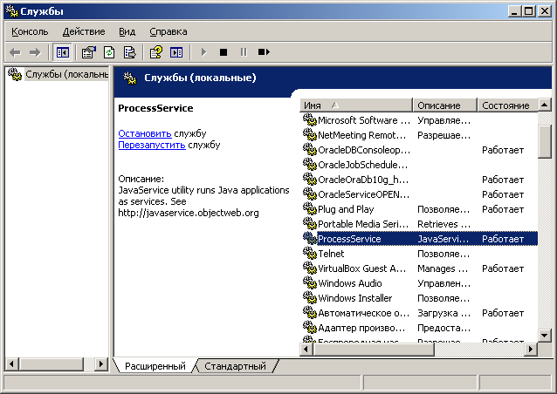

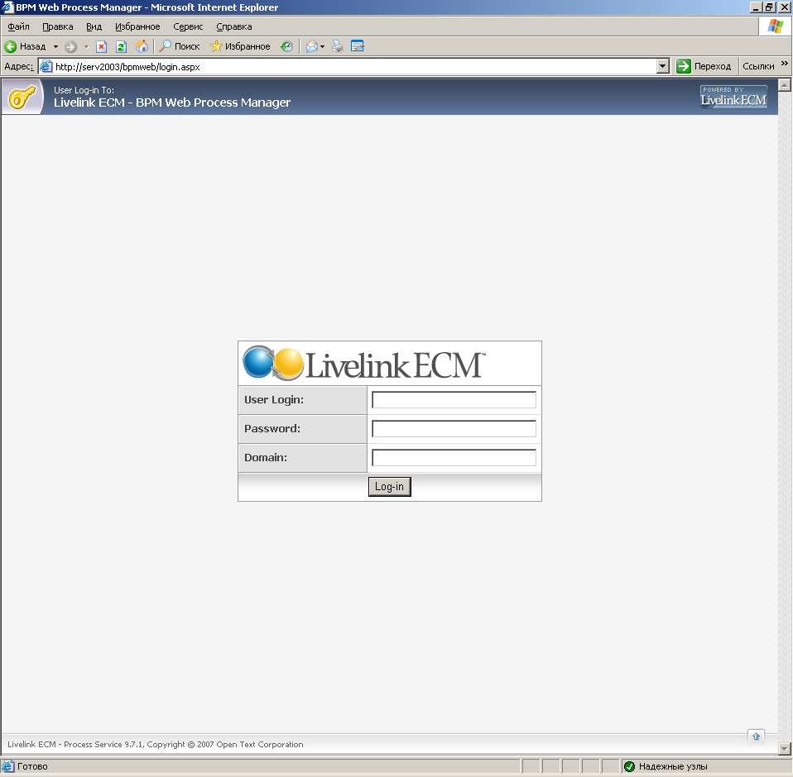

1. Проектирование бизнес процесса в Process Designer
   1. Запуск и настройка Process Designer

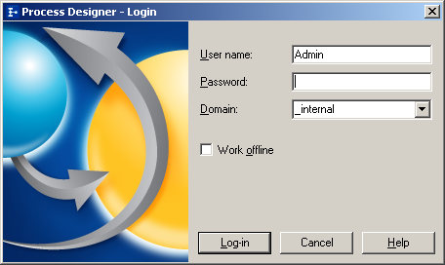

* 1. Знакомство с интерфейсом Process Designer

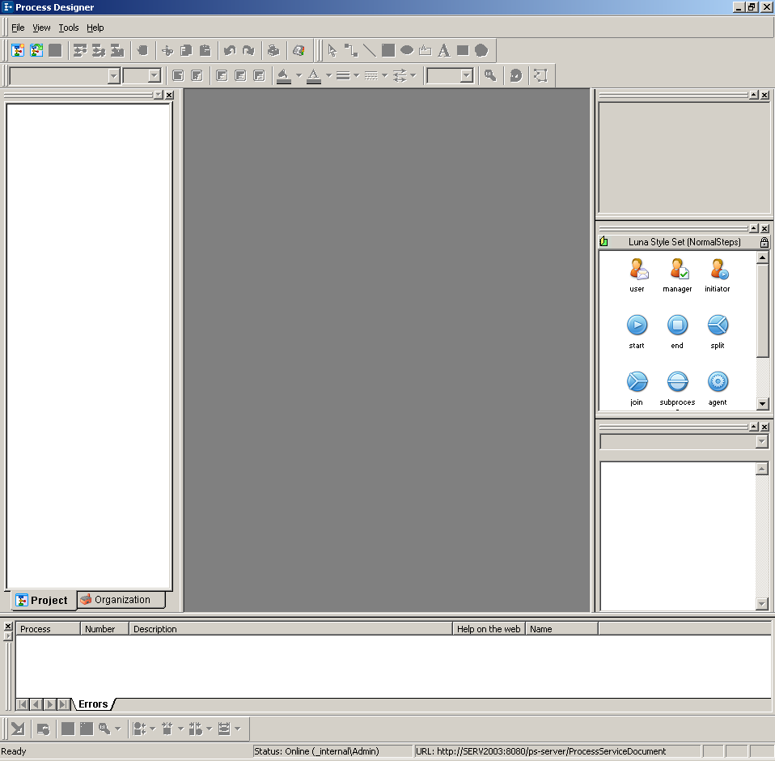

* 1. Создание проекта

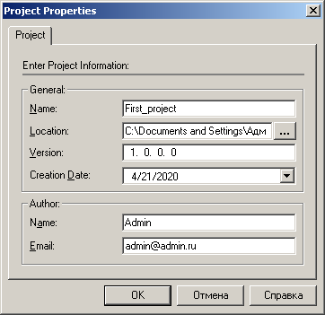

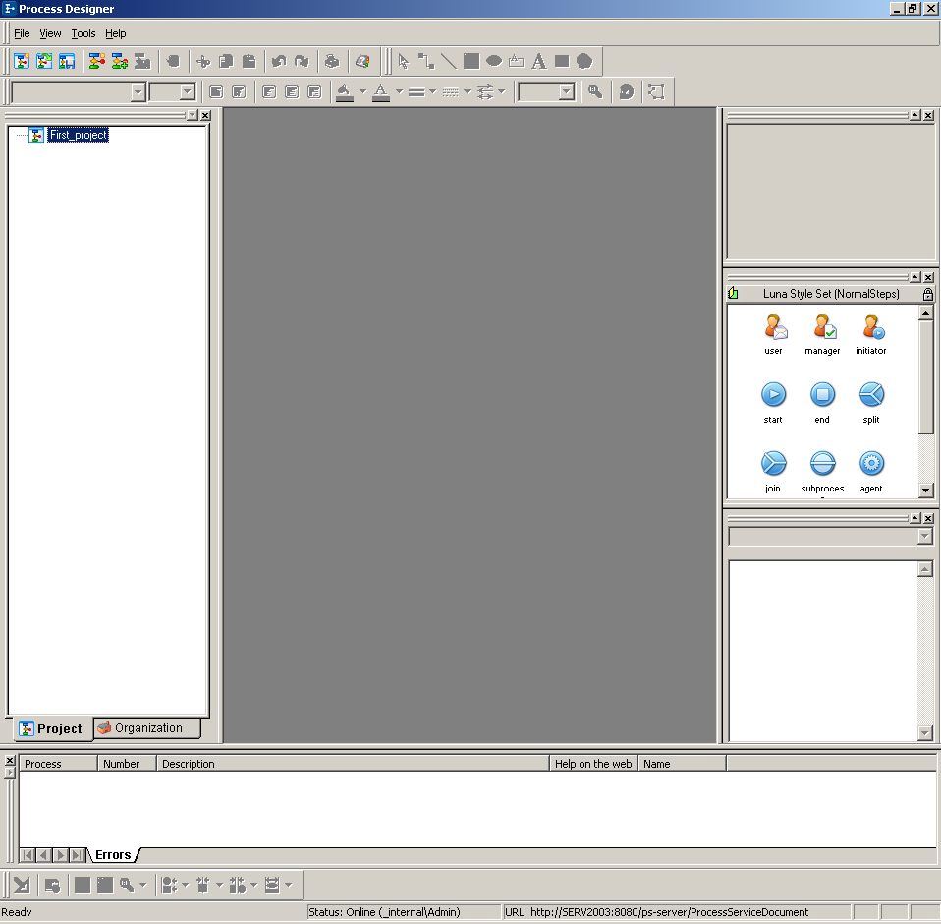

* 1. Создание бизнес процесса

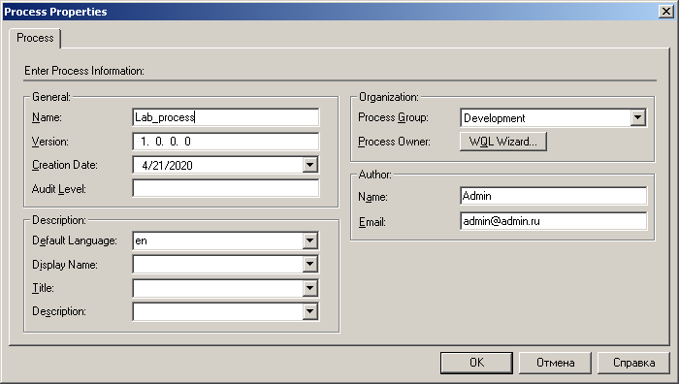

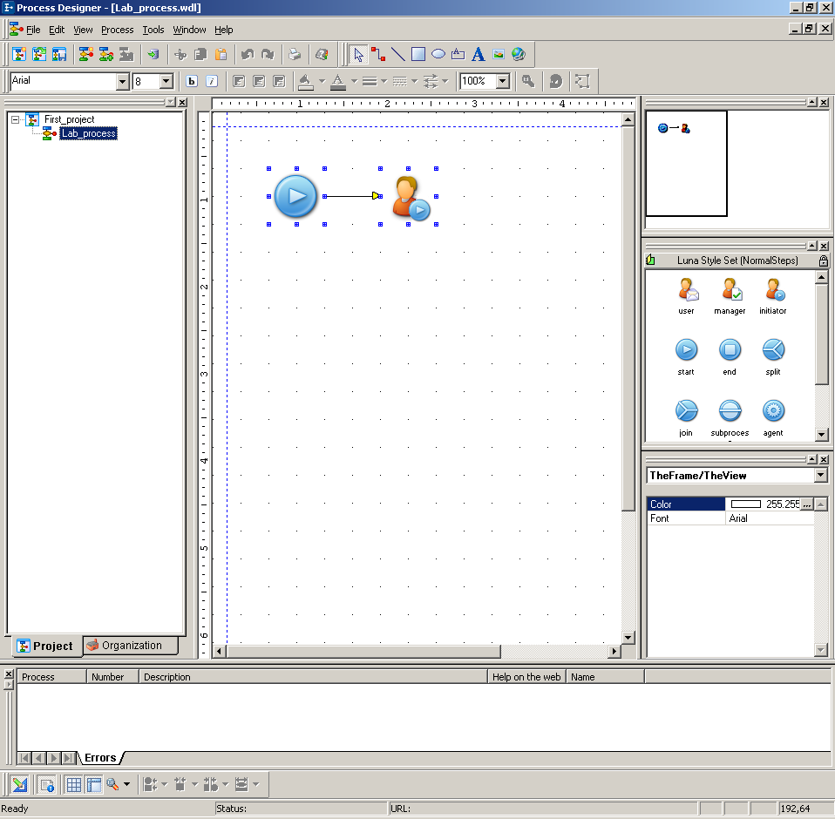

* 1. Проектирование бизнес процесса

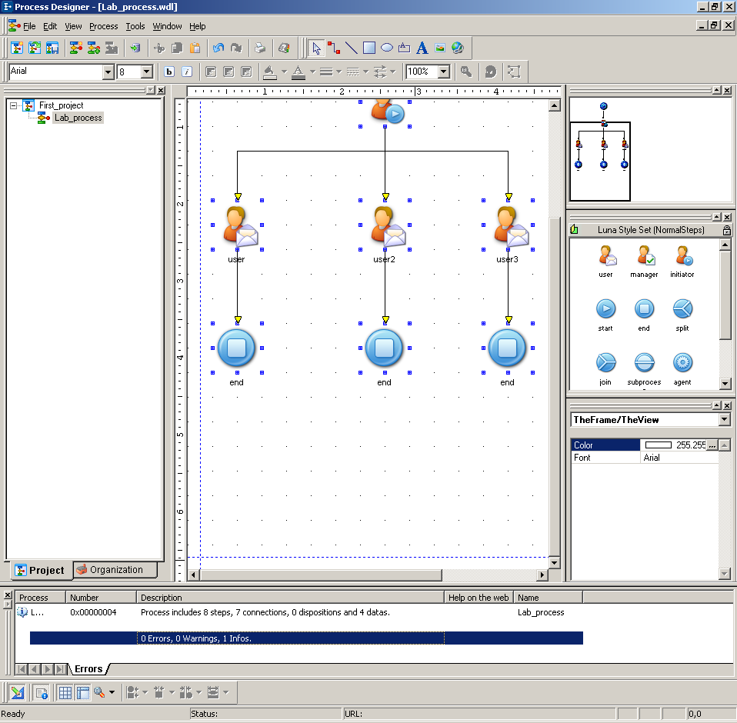

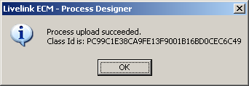

* 1. Активация процесса с помощью Process Administrator

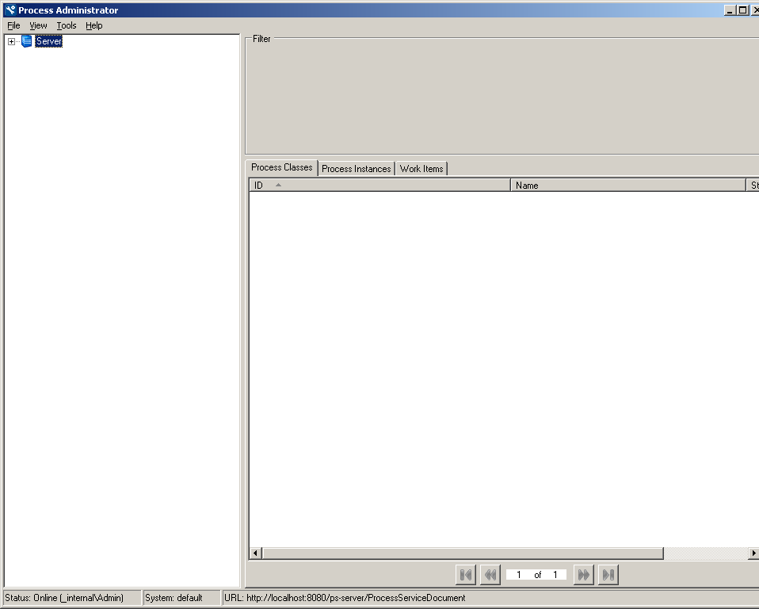

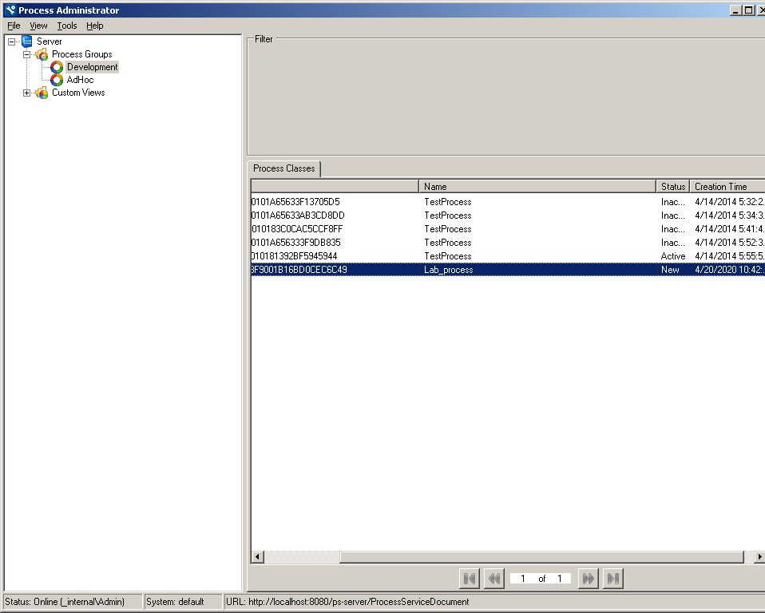

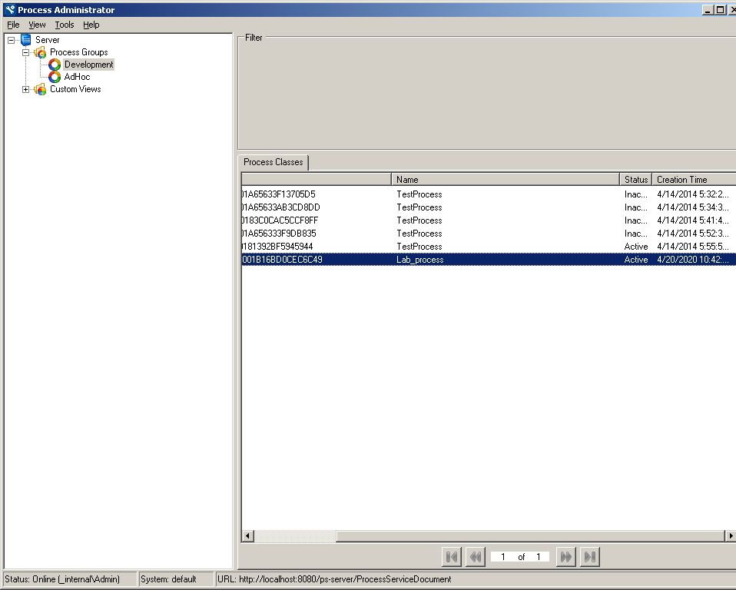

* 1. Прохождение бизнес процесса в браузере

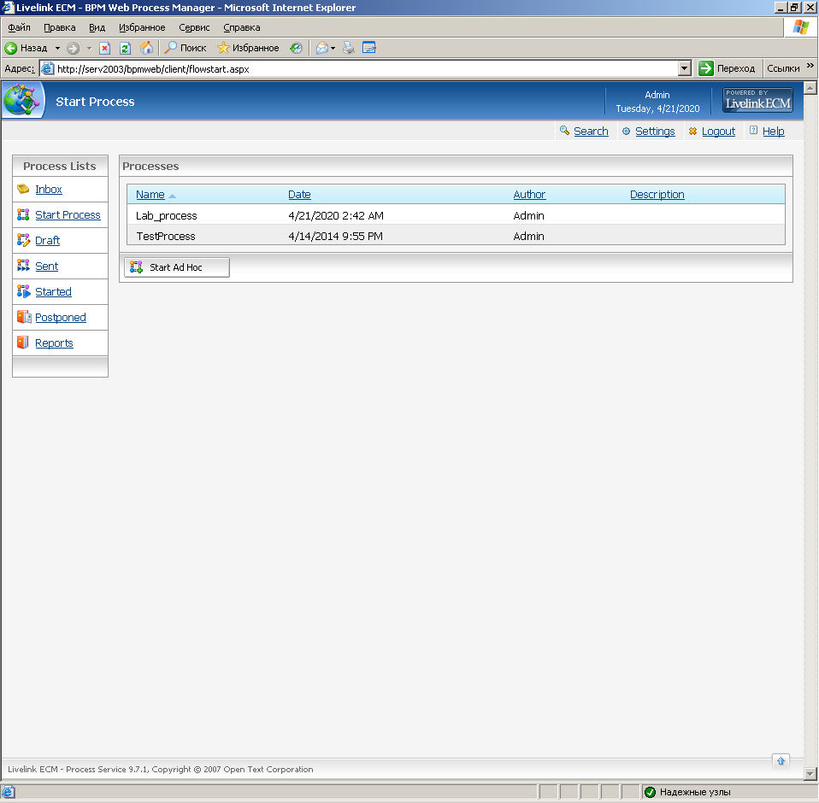

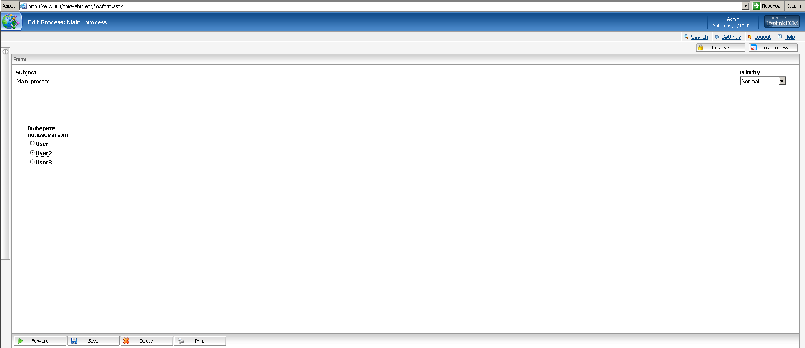

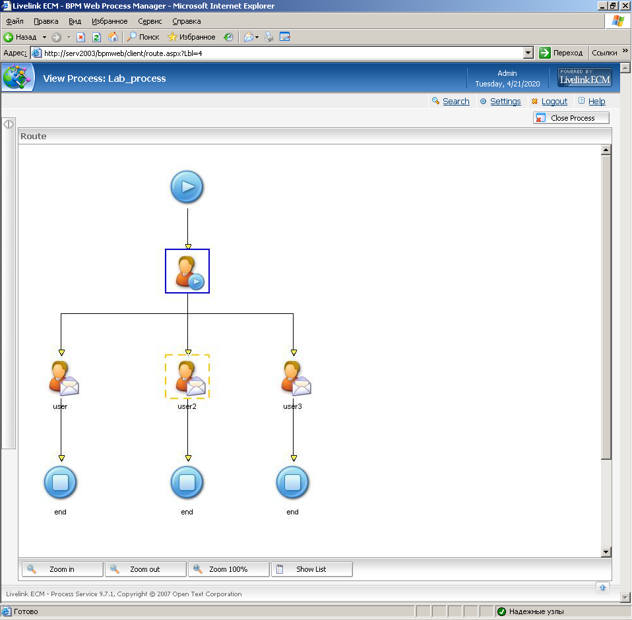

* 1. Добавление пользователя

